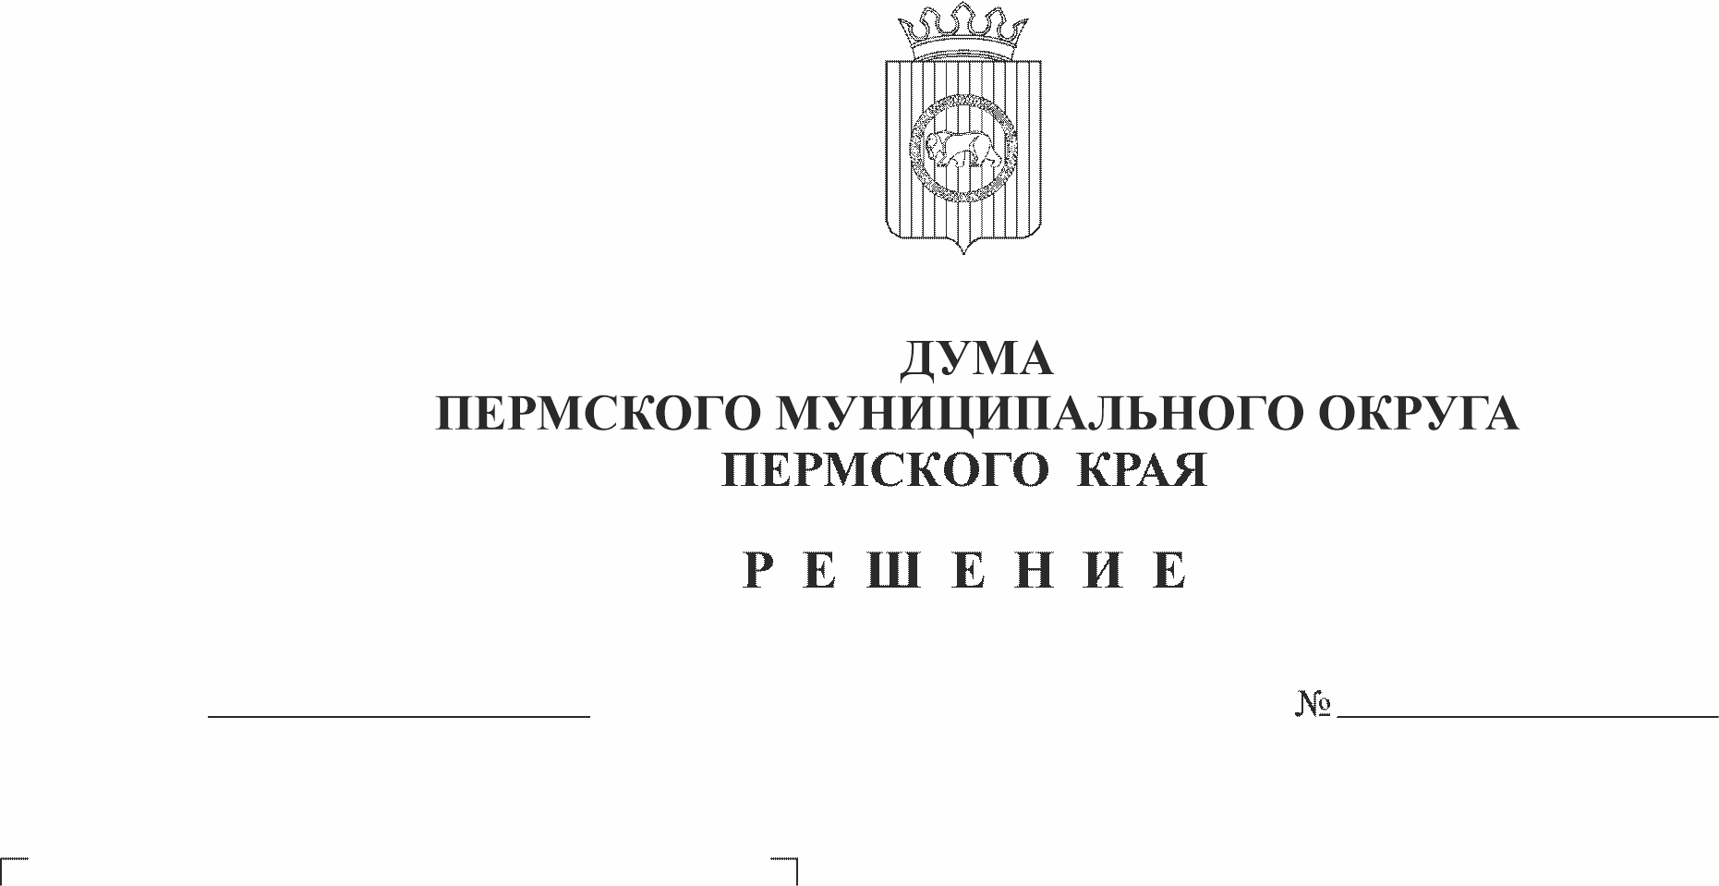
О внесении изменений в решение Думы Пермского муниципального округа Пермского края от 23 марта 2023 г. № 143 «Об утверждении Положения о муниципальном контроле в сфере благоустройства на территории Пермского муниципального округа Пермского края»
474
25.12.2025
В соответствии с пунктом 25 части 1 статьи 16, статьей 17.1 Федерального закона от 06 октября 2003 г. № 131-ФЗ «Об общих принципах организации местного самоуправления в Российской Федерации», пунктом 4 части 2, пунктом 1 части 5 статьи 3 Федерального закона от 31 июля 2020 г. № 248-ФЗ «О государственном контроле (надзоре) и муниципальном контроле в Российской Федерации», пунктом 28 части 1 статьи 5, статьей 8, пунктом 1 части 2 статьи 25 Устава Пермского муниципального округа Пермского края
Дума Пермского муниципального округа Пермского края РЕШАЕТ:
1. Внести в решение Думы Пермского муниципального округа Пермского края от 23 марта 2023 г. № 143 «Об утверждении Положения о муниципальном контроле в сфере благоустройства на территории Пермского муниципального округа Пермского края» (в редакции решения Думы Пермского муниципального округа Пермского края от 24 апреля 2025 г. № 396) следующие изменения:
1.1. в преамбуле слова «Положением об управлении правового обеспечения и муниципального контроля» заменить словами «Положением о контрольном управлении», слова «подпунктом 3.1.7.17» заменить словами «подпунктом 3.1.7.16»;
1.2. в пункте 4 слова «(www.permraion.ru)» заменить словами «(www.permokrug.ru)»;
1.3. в Положении о муниципальном контроле в сфере благоустройства на территории Пермского муниципального округа Пермского края:
1.3.1. в абзацах первом, втором пункта 1.3 раздела I слова «управления правового обеспечения и муниципального контроля» заменить словами «контрольного управления»;
1.3.2. абзац второй пункта 1.4 раздела I после слов «заместитель руководителя» дополнить словами «, начальник отдела муниципального контроля»;
1.3.3. в абзацах третьем, пятом пункта 1.4 слова «управления правового обеспечения и муниципального контроля» заменить словами «контрольного управления»;
1.3.4. пункт 1.6 раздела I после слов «заместитель руководителя» дополнить словами «, начальник отдела муниципального контроля»;
1.3.5. пункт 2.5 раздела II после слов «заместителем руководителя» дополнить словами «, начальником отдела муниципального контроля»;
1.3.6. пункт 2.6 раздела II после слов «заместителем руководителя» дополнить словами «, начальником отдела муниципального контроля»;
1.3.7. пункт 2.12 раздела II после слов «заместителем руководителя» дополнить словами «, начальником отдела муниципального контроля».
2. Опубликовать (обнародовать) настоящее решение в бюллетене муниципального образования «Пермский муниципальный округ» и разместить на официальном сайте Пермского муниципального округа в информационно-телекоммуникационной сети «Интернет» (www.permokrug.ru).
3. Настоящее решение вступает в силу со дня его официального опубликования, но не ранее 01 января 2026 г.

Председатель Думы
Пермского муниципального округа Д.В. Гордиенко

Глава муниципального округа –
глава администрации Пермского
муниципального округа О.Н. Андрианова

